Inbjudan

Kappsegling: CB66 Cup samt Västmanlands Seglarförbunds Distriktsmästerskap för CB66

Datum: Söndagen 9:e september, 2018

Arrangör: Jollekappseglarna Västerås (JKV)

Observera, enligt Appendix S, paragraf 1.1, Svenska Seglarförbundets föreskrift gäller följande:

En tävlande som är på vattnet ska ha på sig personlig flytutrustning. Den här regeln gäller inte:
a) vid kortvarigt byte eller justering av kläder eller personlig utrustning,
b) när den tävlande befinner sig i hamn eller under däck.

Våtdräkter och torrdräkter är inte personlig flytutrustning. Det här ändrar KSR 40. En båt som bryter mot den här regeln kan varnas eller straffas på det sätt som protestkommittén finner lämpligt.

1. Regler

1.1 Kappseglingen genomförs i överensstämmelse med reglerna så som de är definierade i Kappseglingsreglerna (KSR) och med Appendix S.
Seglingsföreskrifterna består av föreskrifterna i KSR Appendix S, Standardseglingsföreskrifter, och kompletterande seglingsföreskrifter som kommer att finnas på den officiella anslagstavlan placerad vid JKV’s klubbhus.

1.2 I KSR 44.1 ändras tvåsvängsstraff till ensvängsstraff. KSR31 gäller inte förutom vid start- och målmärken.

1.3 Alla båtar kan komma att, i enlighet med World Sailing Regulation 20, föra reklam vald och tillhandahållen av arrangören.

2. Villkor för att delta

2.1 För att ha rätt att delta i RF:s mästerskapstävlingar skall varje tävlande uppfylla kraven i World Sailing Regulation 19. Den tävlande ombord som har ansvaret ska vara medlem av en klubb som är ansluten till sin nationella myndighet.Vid DM ska den tävlandes klubb tillhöra distriktet.
2.2 Varje tävlande båt ska vara ansvarsförsäkrad.

2.3 Tävlande deltar i regattan helt på egen risk. Se KSR 4, Besluta att kappsegla. Den arrangerande myndigheten accepterar inget ansvar för sak- eller personskador som någon råkat ut för i samband med eller före, under eller efter regattan.

3. Anmälan

3.1 Anmälan ska göras senast 2018-09-02 till JKV genom att fylla i webbformulär på JKV’s hemsida http://idrottonline.se/JKV-Vasteras-Segling/tavlinglager. Direktänk: xxxxxxxxx

3.2 Anmälan ska innehålla uppgifter om:
Team namn
Rorsmans namn
Gastarnas namn
Segelnummer
Klubb
E-post adress
Mobilnummer till rorsman

3.3 Anmälningsavgiften är 500 kr. Information om hur betalning ska ske kommer via e-post när anmälan gjorts via direktlänken angiven i punkt 3.1.
I anmälningsavgiften ingår enklare mat och dryck efter målgång. I anmälningsavgiften på 500 kr ingår Svenska Seglarförbundets tävlingsavgift på 10% av anmälningsavgiften, dvs 50 kr.

4. Registrering och besiktningskontroll

4.1 Registrering ska göras på tävlingsexpeditionen senast kl. 09:15 söndag 9:e september. Tävlingsexpeditionen är i JKV’s klubbhus.
4.4 En båt eller utrustning kan när som helst besiktigas avseende överensstämmelse med reglerna. På vattnet kan kappseglings och/eller tekniska kommittén instruera en båt att omedelbart bege sig till en föreskriven plats för besiktning.

5. Tidsprogram

5.1 Program söndag 9:e september
08:30 – 09:15 Registrering
09:30 Skepparmöte
10:30 Tid för första varningssignal
15:00 Begränsande tidpunkt för sista varningssignal
Prisutdelning snarast efter slutförda seglingar.

5.2 6 st kappseglingar är planerade.
Ny start ca 5-10 minuter efter sista båts målgång i varje segling.

6. Genomförande

6.1 6 st kappseglingar är planerade.
Ny start 5-10 minuter efter sista båts målgång i varje segling.
Banan anpassas så att en kappsegling tar 15-25 minuter att segla.

7. Kappseglingsområde

7.1 Kappseglingarna genomförs på inre eller yttre Västeråsfjärden. Se karta under bilaga till inbjudan.

8. Banan

8.1 Banan är en kryss-läns bana.

10. Poängberäkning

10.1 Lågpoängsystemet i KSR Appendix A gäller med den avvikelsen att vid 5 eller färre kappseglingar räknas samtliga.

10.2 Minst 2 kappseglingar ska genomföras för att tävlingen ska räknas som
distriktsmästerskap.

11. Priser

11.1 Priser till de 3 bäst placerade båtarna.

Kontaktuppgifter
Björn Olsson, tel 070-5577243, e-post annelie.bjorn@gmail.com

Bilaga till inbjudan

Sjösättningsmöjligheter
Sjösättningsmöjligheter för CB66 på trailer: Ramp finns vid JKV’s klubbhus.

Banområden
Banområde 1: Inre Västeråsfjäden, publikvänligt i närheten av Lögarängens pir.
Banområde 2: Yttre Västeråsfjäden.
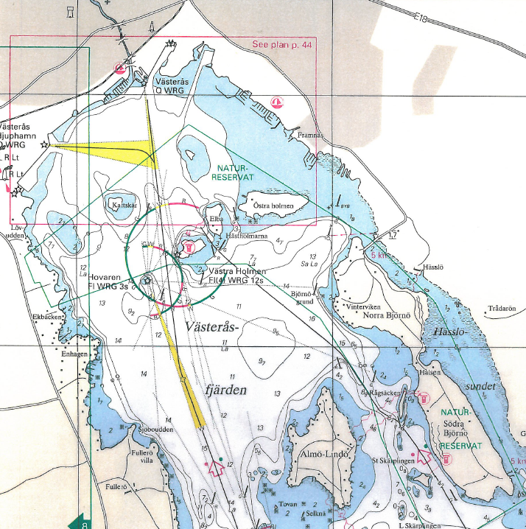
1
2

Karta till JKV

På följande länk finns karta och information.
https://www.google.se/maps/place/Jollekappseglarna+V%C3%A4ster%C3%A5s/@59.5955011,16.5534494,13z/data=!4m5!3m4!1s0x465e60e640888bf7:0xdfb2eac2c33c6249!8m2!3d59.5954984!4d16.5884684

För GPS lägger ni in adressen: Ankargatan 5

